Документ предоставлен КонсультантПлюс

КОМИТЕТ ГОСУДАРСТВЕННОЙ ОХРАНЫ ОБЪЕКТОВ
КУЛЬТУРНОГО НАСЛЕДИЯ ВОЛГОГРАДСКОЙ ОБЛАСТИ

ПРИКАЗ
от 14 февраля 2023 г. N 71

ОБ УТВЕРЖДЕНИИ ГРАНИЦ ТЕРРИТОРИИ РЯДА ОБЪЕКТОВ КУЛЬТУРНОГО
НАСЛЕДИЯ РЕГИОНАЛЬНОГО ЗНАЧЕНИЯ, РАСПОЛОЖЕННЫХ НА ТЕРРИТОРИИ
СРЕДНЕАХТУБИНСКОГО РАЙОНА ВОЛГОГРАДСКОЙ ОБЛАСТИ

В соответствии со статьей 3.1, пунктом 2 статьи 33 Федерального закона от 25 июня 2002 г. N 73-ФЗ "Об объектах культурного наследия (памятниках истории и культуры) народов Российской Федерации", пунктом 8 требований к составлению проектов границ территорий объектов культурного наследия, утвержденных приказом Министерства культуры Российской Федерации от 04 июня 2015 г. N 1745, Положением о комитете государственной охраны объектов культурного наследия Волгоградской области, утвержденным постановлением Администрации Волгоградской области от 19 декабря 2016 г. N 697-п, приказываю:
1. Утвердить границы территории объектов культурного наследия регионального значения:
1.1. "Место, где находилась переправа через р. Волгу в период Сталинградской битвы", расположенного по адресу: Волгоградская область, Среднеахтубинский район, г. Краснослободск, согласно приложению 1;
1.2. "Место, где находилась переправа через р. Волгу в период Сталинградской битвы", расположенного по адресу: Волгоградская область, Среднеахтубинский район, х. Тумак, согласно приложению 2.
2. Настоящий приказ вступает в силу со дня его подписания и подлежит официальному опубликованию.

Председатель комитета
А.Ю.БАЖЕНОВ

Приложение 1
к приказу
комитета государственной
охраны объектов
культурного наследия
Волгоградской области
от 14.02.2023 N 71

Схема границ территории объекта культурного наследия
регионального значения "Место, где находилась переправа
через р. Волгу в период Сталинградской битвы",
расположенного по адресу: Волгоградская область,
Среднеахтубинский район, г. Краснослободск

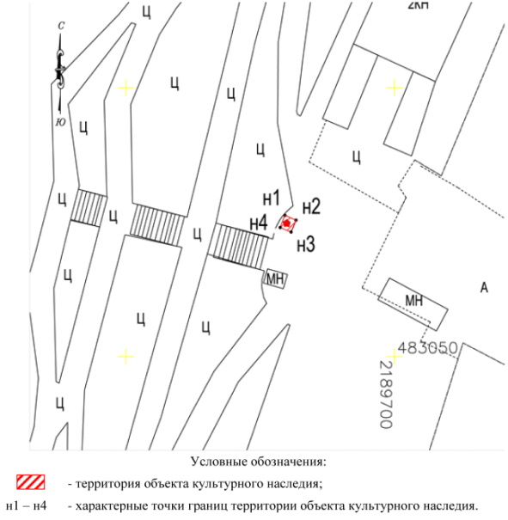

Ситуационный план границ территории объекта культурного
наследия регионального значения "Место, где находилась
переправа через р. Волгу в период Сталинградской битвы",
расположенного по адресу: Волгоградская область,
Среднеахтубинский район, г. Краснослободск

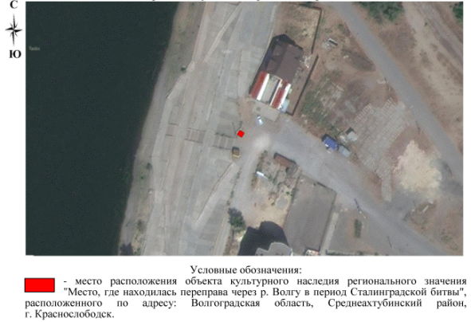

Перечень координат характерных точек границ территории
объекта культурного наследия регионального значения "Место,
где находилась переправа через р. Волгу в период
Сталинградской битвы", расположенного по адресу:
Волгоградская область, Среднеахтубинский
район, г. Краснослободск

Система координат: МСК-34, зона 2

Номер характерной точки | Х | У
1 | 483076.24 | 2189679.61
2 | 483075.35 | 2189681.65
3 | 483073.14 | 2189680.75
4 | 483073.97 | 2189678.72
1 | 483076.24 | 2189679.61

Приложение 2
к приказу
комитета государственной
охраны объектов
культурного наследия
Волгоградской области
от 14.02.2023 N 71

Схема границ территории объекта культурного наследия
регионального значения "Место, где находилась переправа
через р. Волгу в период Сталинградской битвы",
расположенного по адресу: Волгоградская область,
Среднеахтубинский район, х. Тумак

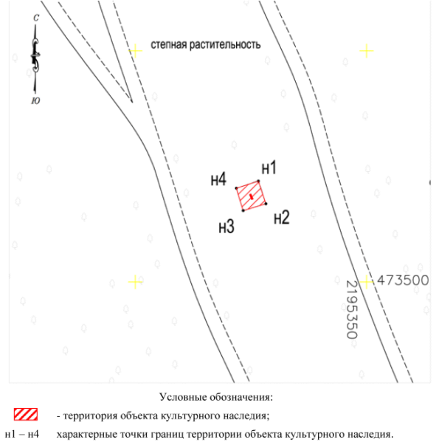

Ситуационный план границ территории объекта культурного
наследия регионального значения "Место, где находилась
переправа через р. Волгу в период Сталинградской битвы",
расположенного по адресу: Волгоградская область,
Среднеахтубинский район, х. Тумак

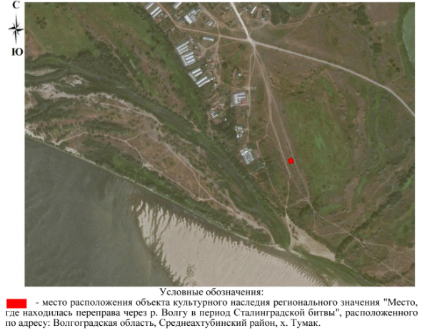

Перечень координат характерных точек границ территории
объекта культурного наследия регионального значения "Место,
где находилась переправа через р. Волгу в период
Сталинградской битвы", расположенного по адресу:
Волгоградская область, Среднеахтубинский район, х. Тумак

Система координат: МСК-34, зона 2

Номер характерной точки | Х | У
1 | 473521.88 | 2195326.62
2 | 473516.91 | 2195328.23
3 | 473515.42 | 2195323.32
4 | 473520.27 | 2195321.85
1 | 473521.88 | 2195326.62

